Московский авиационный институт

(национальный исследовательский университет)
Факультет информационных технологий и прикладной математики
Кафедра вычислительной математики и программирования
Лабораторная работа №2 по курсу «Компьютерная графика»

Студент: М.Ю.Курносов Преподаватель:
Группа: М8О-306Б-23
Дата:
Оценка:
Подпись:

Условие
В этой лабораторной работе нам предстоит реализовать “камеру” с возможностью ее перемещения и освещение по модели Блинн-Фонга с использованием множества типов источников света
- Программа должна работать в реальном времени, с возможностью взаимодействия с камерой с помощью клавиатуры и мыши без использования для этого UI-элементов
- Для точечных и прожекторных источников света используйте shader-storage буферы. Добавьте UI элементы, чтобы в реальном времени управлять параметрами источников света: рассеянный, направленный и точечные/прожекторные
- У вершин должен быть атрибут нормали, чтобы задать аппроксимацию нормали гладких поверхностей объектов, которые вы рисуете
- Для каждого источника света должна быть реализована модель Блинн-Фонга
- У моделей (3D-объектов) помимо матрицы модели (преобразования) должны быть свойства материалов: альбедо (диффузный компонент цвета), цвет отраженного блика (specular) от источника света и параметр блеска (shininess) для отраженного компонента источника света

Метод решения

Управление камерой: Реализован Camera класс с обновлением позиции (WASD) и направления (мышь). Использованы матрицы view и projection, пересчитываемые каждый кадр на основе состояния ввода.
Расширенная система освещения:
Источники света (направленный, точечные, прожектор) хранятся в Shader Storage Buffer Object (SSBO) с динамическим обновлением через UI (ImGui).
В шейдерах реализована модель Блинна-Фонга с учётом нормалей вершин, передаваемых как атрибут.
Расчёт освещения выполняется во фрагментном шейдере с итерацией по всем источникам из SSBO.
Материалы объектов: Каждый объект (цилиндр, куб) имеет параметры материала (albedo, specular, shininess), передаваемые в шейдер через uniform-буферы или push-константы. Нормали вершин используются для расчёта освещения.
Интерактивный UI: С помощью ImGui созданы панели для управления в реальном времени:
Включение/выключение и настройка параметров каждого типа источника света.
Изменение материала объектов (цвет альбедо, бликовый компонент, шероховатость).
Контроль позиции и ориентации источников (для точечных/прожекторных).
Генерация объектов с нормалями:
Цилиндр и куб сгенерированы с корректными атрибутами нормалей для создания эффекта гладкой поверхности при интерполяции в шейдере.
Оптимизации:
SSBO для источников света позволяет менять их количество и параметры без перекомпиляции шейдеров.
Push-константы для передачи матриц и параметров материалов.
Uniform-буферы для общих данных (матрица проекции, позиция камеры).

Результаты
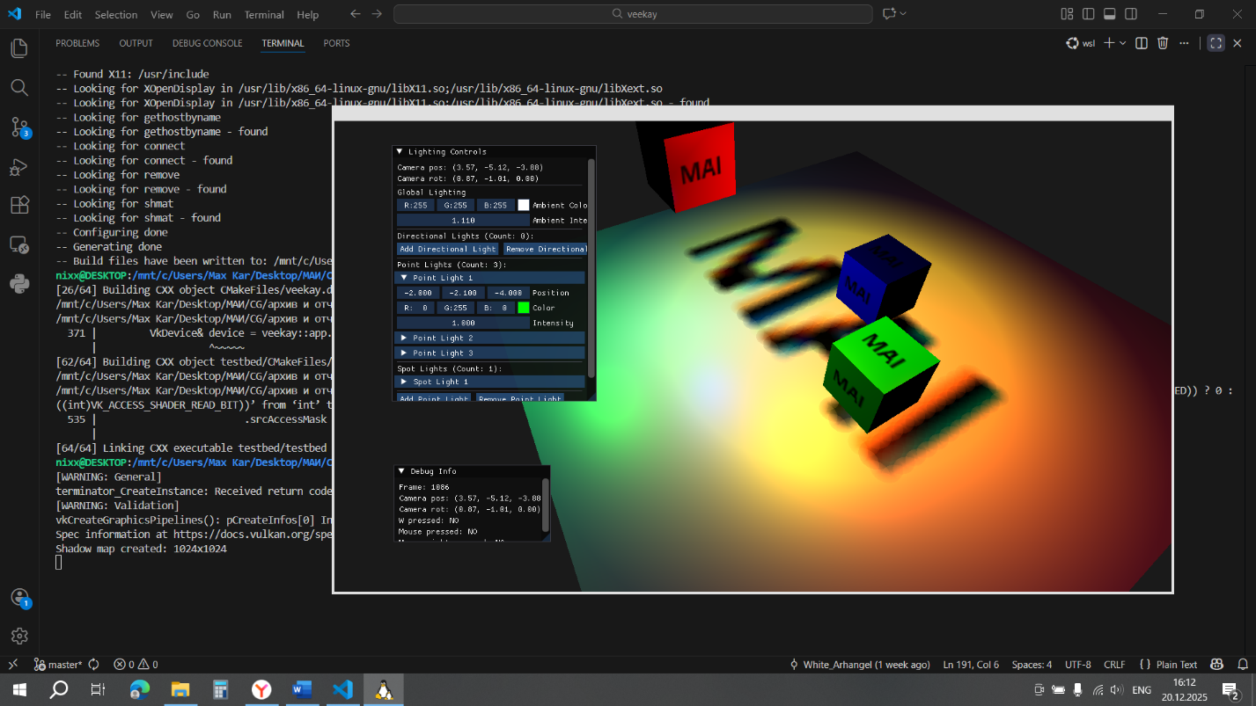

Выключим зелёный точечный источник света:

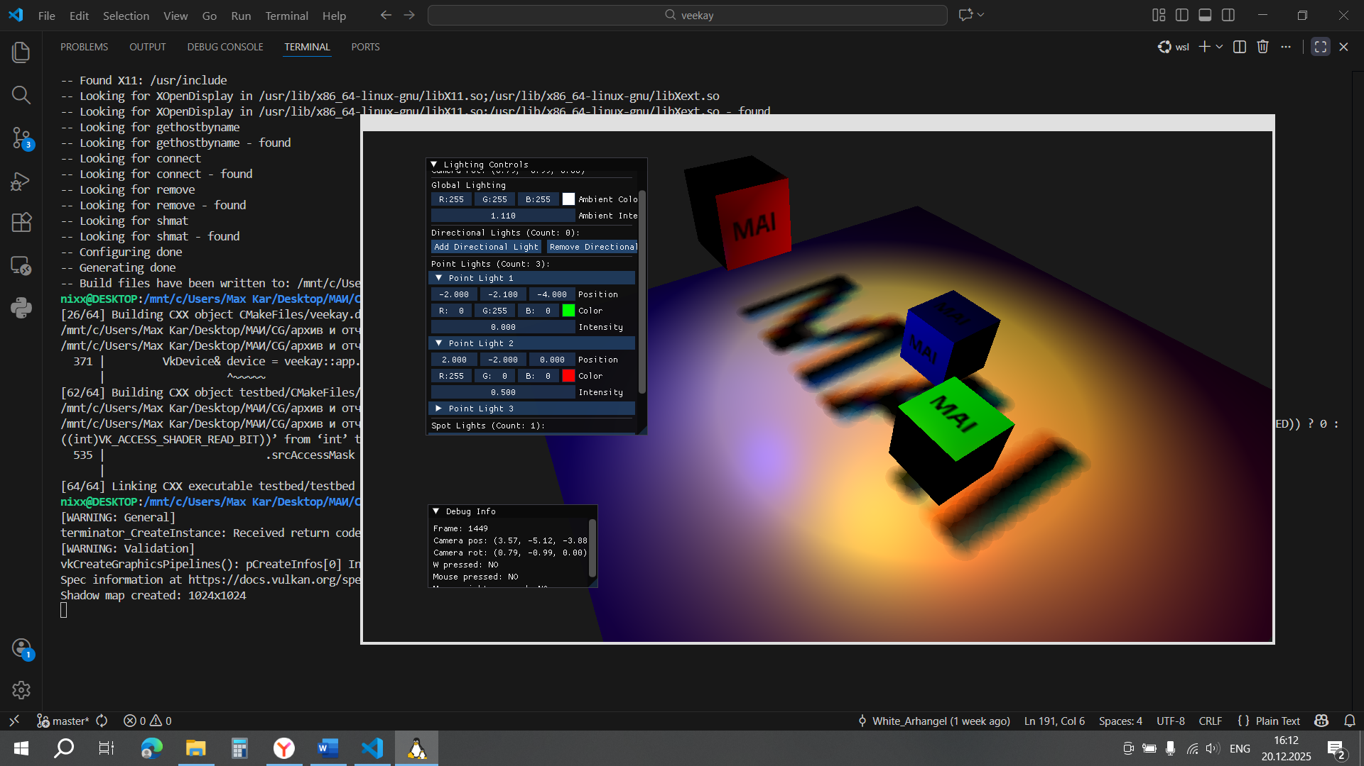

Выводы
В ходе лабораторной работы была разработана интерактивная 3D-сцена на Vulkan с расширенной системой освещения и динамическим управлением. Успешно реализованы: управление камерой с клавиатуры и мыши, система источников света на основе SSBO с поддержкой модели Блинна-Фонга, настраиваемые материалы объектов и интерактивный UI для управления параметрами в реальном времени. Применение современных графических техник (SSBO, интерполяция нормалей, push-константы) позволило создать гибкую и производительную систему рендеринга, демонстрирующую принципы работы с освещением, материалами и пользовательским интерфейсом в низкоуровневом графическом API.

